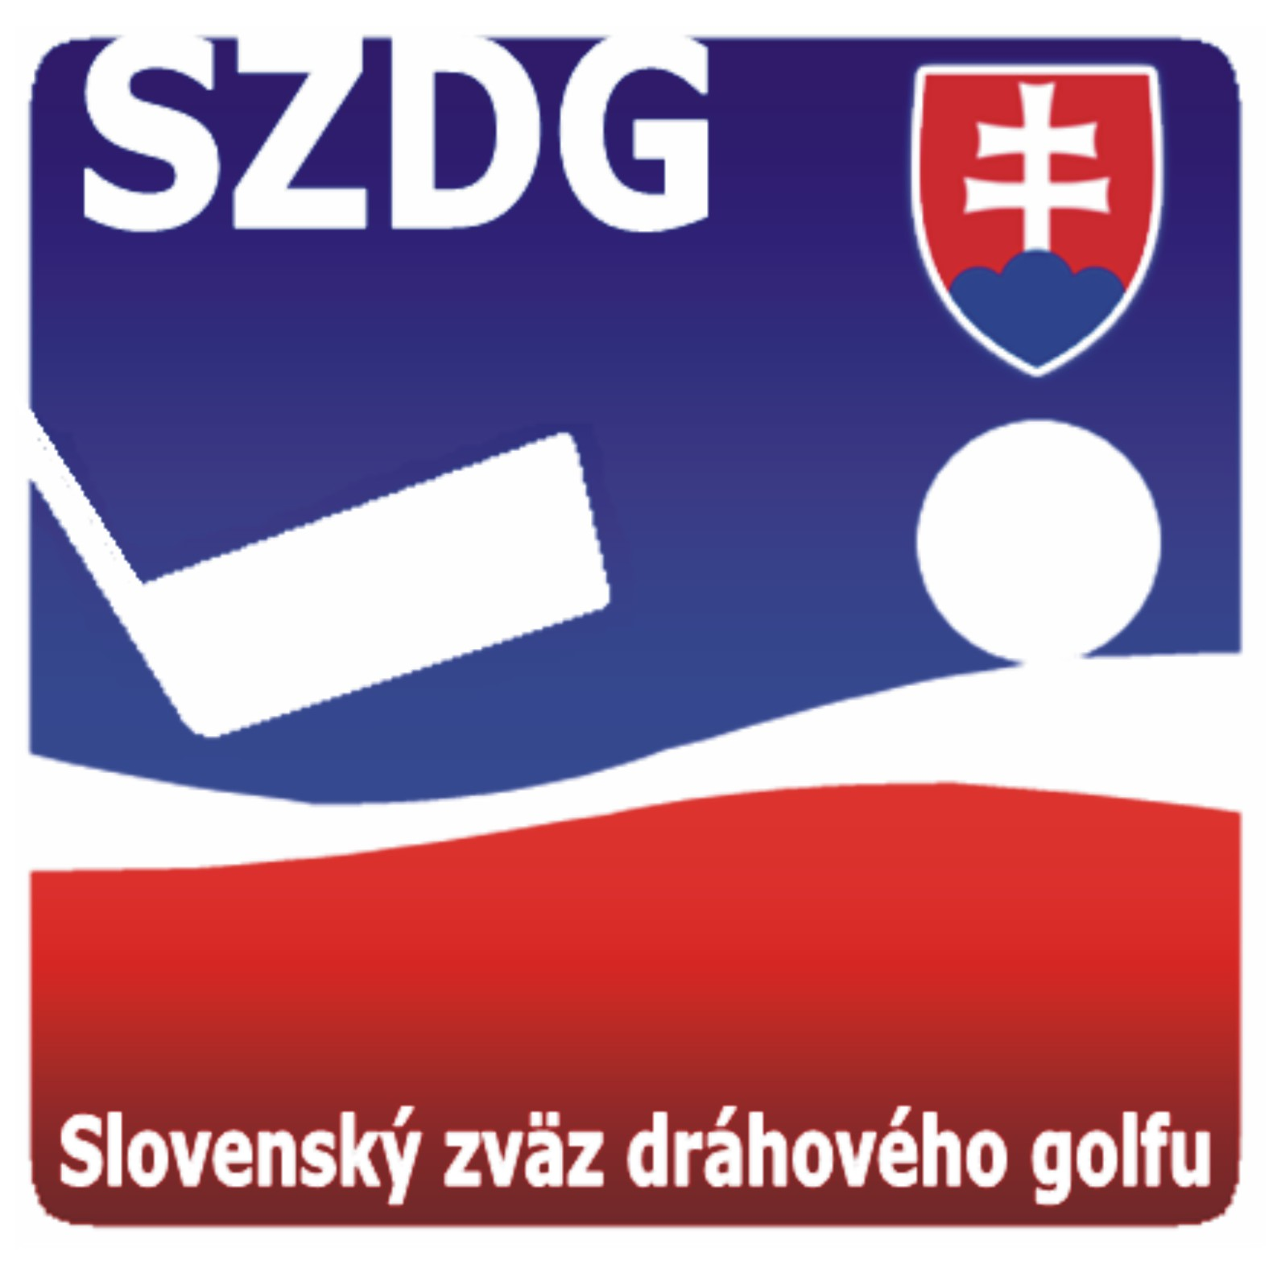
Slovenský zväz dráhového golfu

Junácka 6, 832 80 Bratislava, Slovenská republika ___________________________

Zoznam podkladov, týkajúcich sa zasadnutia prezídia Slovenského zväzu dráhového
golfu, ktoré sa konalo dňa 13.11.2021 Prievidzi,

Program rokovania: k nahliadnutiu na webe SZDG www.minigolfsport.sk

Nominácie vedúcich výprav na reprezentačné podujatia SR v roku 2022: dostupné
u trénera reprezentácie SR p. J. Tolaroviča

Zmeny v súťažnom poriadku SZDG: dostupné u predsedu ŠTK p. L. Zontága

Čerpanie financií v roku 2021: na webe SZDG v priebežnom čerpaní k 30.9.2021
a u generálneho sekretára SZDG p. R. Šimanského

Zmeny v ligovej súťaži družstiev od sezóny 2022/2023: dostupné u predsedu ŠTK p. L. Zontága

Prechod na online výsledky na 1. Ligových turnajoch: návrh dostupný u p. J. Murína, bude
zaslaný všetkým členom prezídia SZDG

Zoznam zúčastnených:
František Drgoň, Adrián Obal, Ján Tolarovič, Ľubomír Zontág, Miroslav Čibik, René Šimanský.
Zúčastnili sa všetci členovia prezídia SZDG, t.j. 100%. Prezídium SZDG je uznášaniaschopné.

Výsledky hlasovania:
Návrhy na vedúcich výprav na podujatia v roku 2022 boli prijaté tak, ako ich predseda ŠTK SZDG
navrhol: za 6 členov, proti 0, zdržalo sa 0.
Zmeny v súťažnom poriadku, ktoré bude v marci 2022 prerokovávať Konferencia SZDG boli
odsúhlasené: za 6 členov, proti 0, zdržalo sa 0.
Priebežné čerpanie financií v roku 2021 bolo predostreté generálnym sekretárom a bolo prijaté
bez pripomienok aj s možným krátením dotácie pre uznané športy od MŠSR. Za 6 členov,
Zmeny v ligovej súťaži od sezóny 2022/23 budú predmetom rokovaní s klubmi, nakoľko neboli
schválené a nebude sa o nich hlasovať na konferencii SZDG v roku 2022. Za 2, proti 2, zdržali sa 2.
Prechod na online výsledky na turnajoch poriadaných SZDG bolo prijaté a bude sa realizovať od
roku 2022. Zväz nakúpi potrebný hardware, aby sa mohlo začať ihneď od prvého podujatia v roku
2022. Za 6 členov, proti 0, zdržalo sa 0.

v Trnave dňa 23.11.2021
gen. sekretár SZDG, Ing. René Šimanský

